***У рок 3***

***Дата проведения________________***

***Тема урока: МАСТЕР ИЗОБРАЖЕНИЯ УЧИТ ВИДЕТЬ (урок-путешествие)***

***План урока***

* 1. Беседа «Мастер Изображения учит видеть».
  2. Осенний пейзаж. Мастер Изображения - это художник, кото­рый передает в своих произведениях то, что видит вокруг.
  3. Творческая практическая деятельность учащихся: изобразить сказочный лес.

***Цели***: развивать наблюдательность и аналитические возмож­ности глаза; помочь овладеть умениями, навыками, способами ху­дожественной деятельности; познакомить с понятием «форма».

*Задачи художественного развития учащихся*:

* формирование навыков работы красками (гуашь, акварель);
* развитие способности к творческому самовыражению;
* развитие наблюдательности и творческого воображения;
* развитие эмоциональной отзывчивости на явления окружающего мира, способности удивляться и радоваться его красоте.

*Формы и методы обучения:* объяснительно-иллюстративный; фронтальная и индивидуальная, творческая мастерская.

УУД (умение учиться)

Регулятивные: создавая рисунок, использовать выразительные свойства художественного материала; уметь самостоятельно поста­вить цель предстоящей творческой работы, обдумывать замысел, выбирать необходимый художественный материал; уметь оцени­вать результат своего труда.

Познавательные: развитие наблюдательности и аналитических способностей, знакомство с понятием «форма» в изобразительном искусстве; самостоятельный поиск и решение художественно-творческой задачи, поставленной на уроке (изображение сказочного леса).

Личностные: формирование навыков работы красками, умение использовать цвет для достижения своего замысла; повышение культуры речевого общения; развитие способностей к творческому самовыражению.

Коммуникативные: умеет обмениваться мнениями, слушать одноклассников и учителя; обсуждает индивидуальные результаты художественно-творческой деятельности.

***Ход урока***

***I. Организационный момент***

Личностные УУД: развитие познавательного интереса, формирование определенных познавательных потребностей и учебным мотивов; положительное отношение к школе.

* 1. ***Сообщение темы и цели урока. Постановка и формули­рование учебной задачи***

Познавательные УУД: самостоятельное выделение и формулирование познавательной цели, умение делать умозаключения и вы­воды в словесной форме.

- Тема нашего урока - «Мастер Изображения учит видеть». Сегодня вы попытаетесь увидеть в самом обыкновенном предмет что-то необычное, особенное. В жизни очень часто бывает так, что люди смотрят на предмет, но ничего не замечают. А вокруг столько интересного! Вы будете развивать свою наблюдательность и узнае­те, что такое «форма».

* 1. ***«Осенний пейзаж». Введение в тему урока***

1. Эвристическая беседа (создание игрового контекста).

Познавательные УУД: самостоятельное выделение и формули­рование познавательной цели, умение делать умозаключения и вы­воды в словесной форме.

*Коммуникативные УУД складываются в процессе рассужде­ний и диалога «учитель -ученик».*

* Вы готовы к путешествию в осенний лес?
* Мы с вами были на экскурсии. Что вы можете сказать о при­роде осенью? (Ответы детей.)
* Да, природа осенью очень красива. Все ли ребята это заметили? Послушайте отрывок из стихотворения.

ЛИСТОПАД

Лес, точно терем расписной,

Лиловый, золотой, багряный.

Веселой, пестрою стеной

Стоит над светлою поляной...

И. Бунин

* Как вы понимаете выражение «терем расписной»? Кто распи­сал терем? О каком тереме идет речь?
* Что за цвета: лиловый, золотой, багряный? (Лиловый - цвет сирени, фиалки; золотой — блестяще-желтый; багряный — темно- красный.)
* Вы видели в природе листья такого цвета?
* Посмотрите на доску. Это осенний пейзаж. Вам знакомо сло­во «пейзаж»?
* Вот как о нем говорит поэт А. Кушнер:

Если видишь, на картине

Нарисована река,

Или ель и белый иней,

Или сад и облака,

Или снежная равнина,

Или поле и шалаш,

Обязательно картина

Называется «пейзаж».

* Сравните рисунок и эти строки. Вы согласны с автором сти­хотворения? Так что же такое пейзаж?

2.Работа по учебнику.

Познавательные УУД: осознанное и произвольное построение речевого высказывания в устной форме (умение сравнивать, анали­зировать); умение работать с учебной книгой - осуществлять поиск и выделение необходимой информации.

* Откройте учебник на с. 14. На что похожи опавшие листья?

- Посмотрите, как прекрасен ковер из осенних листьев в лесу.

* Почему люди сравнивают опавшие на землю листья с ков­ром?
* Какие краски выбирают художники, чтобы передать красоту золотой осени?
* Послушайте еще одно стихотворение, которое называется «Осень», и подумайте, какие краски «разводила осень». Можно ли осень назвать художником?

ОСЕНЬ

Осень на опушке краски разводила,

По листве тихонько кистью проводила:

Пожелтел орешник, и зарделись клены

Пурпуром осенним, только дуб зеленый.

Утешает осень: «Не жалейте лето!

Посмотрите - роща золотом одета!»

3. Федоровская

*Учитель повторяет вопросы, заданные перед прочтением.*

Познавательные УУД: осознанное и произвольное построение речевого высказывания в устной форме. Знакомство с новыми оп­ределениями цвета красок.

* Так какие же краски разводила осень?
* Какие цвета вам не известны?
* Как вы понимаете слова «зарделись», «пурпур»? (Покрасне­ли; пурпур - ярко-красный цвет.)
* Можно ли осень назвать художником? (Ответы детей.)
* Обратите внимание на иллюстрации на с. 15. На что похожи капли дождя на листьях растений? (На сверкающие драгоценные камни.) (Сравнительный анализ.)
* Что вы разглядели на коре дерева? (Изображение лица чело­века.)
* Как вы думаете, чтобы это заметить, нужно ли уметь видеть и учиться видеть в обыкновенных предметах что-то особенное?
* Каждый из вас увидел свой образ при разглядывании коры дерева. Рассматривая осенние листья, что вы можете о них сказать: одинаковой ли они формы, цвета?
* Какой формы листья? (Треугольной, овальной, круглой.) (Зна­комство с геометрическими формами.)
* На что похожи листья? (На маленькое деревце.) (Сравнитель­ный анализ.)
* Сравните с аппликацией. Какой формы деревья? Похожи они на листочки, которые вы только что рассматривали?
* Листья каких деревьев вы собрали на экскурсии?
* Какой формы деревья? (Ответы детей.)
* Оказывается, деревья тоже бывают разные по форме. А како­го цвета листья на осенних деревьях?
* Что вы увидели, путешествуя в сказочный лес, который нари­совали дети на с. 17 учебника?

Познавательные УУД: осознанное и произвольное построение речевого высказывания в устной форме.

***Физминутка***

Регулятивные УУД: осуществляет пошаговый контроль своих действий, ориентируясь на движения учителя, а затем самостоя­тельно оценивает правильность выполнения действий на уровне адекватной ретроспективной оценки.

***IV. Педагогический рисунок***

Познавательные УУД: в процессе анализа, сравнения, наблю­дения за действиями учителя происходит понимание строения, формы и цвета осенних листьев.

- Чтобы изобразить сказочный лес из деревьев, похожих на ли­стья, мы сначала научимся рисовать листья.

Разместим листья на плоскости бумаги. Отметим высоту и ши­рину. Определим форму. На что похож лист ивы?

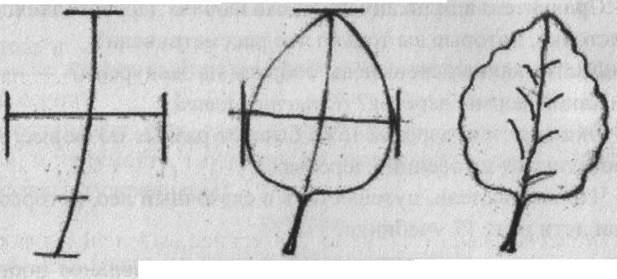

Расширение познавательной сферы: осуществляется анализ, сравнение; делаются умозаключения, выводы в словесной форме.

* Лист ивы можно вписать в прямоугольник. А на какую гео­метрическую форму похож лист сирени? (Ответы детей.)
* Правильно, лист сирени похож на треугольник.
* На какой листик похож лист осины? (На лист сирени.)
* Лист осины похож на сиреневый лист, но он имеет волнистые края.

-Нарисуем геометрические формы и впишем туда похожие по форме листья. Чтобы лист получился красивым, необходимо посередине геометрической формы провести линию. У листика осины нарисуем волнистые края.

* Перед вами образцы листьев. Окрасьте их в нужные цвета.

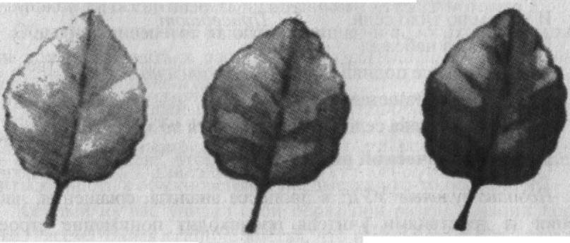

* Некоторые листья не однотонные, а сочетают несколько раз­ных цветов. Какие мы видим оттенки? В каждый листочек добавим эти дополнительные оттенки. (Показ.)
* Когда вы будете рисовать свой «сказочный лес», пофантази­руйте, окрасьте свои листья в нарядные цвета.
  1. ***Творческая практическая деятельность учащихся***

Регулятивные УУД: самостоятельно ставит цель предстоящей творческой работы, обдумывает замысел, придумывает название рисунку, оценивает результат своего труда.

Предметные УУД: демонстрирует умение в использовании об­разного языка изобразительного искусства: цвет, форма, компози­ция.

Познавательные УУД: самостоятельное выделение и формули­рование познавательной цели, умение делать умозаключения и выводы в словесной форме.

* Приготовьте акварельные краски или гуашь. Изобразите сказочный лес, где деревья похожи на разные по форме листья. Какие цвета вы подберете для своего леса? Почему?
* Вспомните стихи об осени, репродукции осенних пейзажей. Это вам поможет при выборе цветовой гаммы.

1. ***Итоги урока. Рефлексия***

1.Выставка работ учащихся.

*Личностные УУД проявляются в авторском стиле юного ху­дожника.*

Регулятивные УУД: оценивает и анализирует результат своего груда, определяет то, что у него лучше всего получилось, а при не­обходимости вносит изменения в рисунок.

* Посмотрите, какие замечательные работы у вас получились! Они все не похожи друг на друга. Каждая интересна по-своему.

2.Обсуждение цветовой г а м м ы, формы листьев.

Коммуникативные УУД: умение рассуждать о художественных особенностях рисунков, умение слушать и вступать в диалог, уча­ствовать в коллективном обсуждении. Расширение навыков обще­ния в процессе игровых ситуаций, предполагающих многопозици­онные роли: художника, зрителя, ценителя искусства.

3.Обобщение по теме. Рефлексия.

*Коммуникативные УУД.*

* Чему учились сегодня на уроке? (Рисовать листья различной формы, изображать сказочный лес.)
* Что нового узнали? (Узнали о форме листьев, познакомились с Мастером Изображения.)

4. Уборка рабочего места.

Личностные УУД: ценностно-смысловая ориентация в отноше­нии к школе, учению и поведению в процессе учебной деятельно­сти; соблюдает организованность, дисциплину на уроке, действу­ет согласно памятке обращения с художественными материалами и в соответствии с правилами работы.

Регулятивные УУД: сформировано умение организовывать свое рабочее место и приводить его в порядок по окончании рабо­ты; адекватно воспринимает оценку учителя и высказывания одно­классников с отзывами о выполненном рисунке.